Игра «Любимые пуговички»
Что такое мелкая моторика? Это способность выполнять точные действия кистей и пальцев рук, движения глаз. А умение выполнять действия руками, и есть основа овладения навыками, которые нужны детям в повседневной жизни.
Многие дети не умеют застёгивать и расстёгивать пуговички на своих кофточках. Но, чтобы научиться этому, ребёнку необходимо действовать по образцу. При этом обязательно ребёнок должен видеть движения пальцев.
Мелкая моторика является также основой в развитии высших психических процессов, как память, внимания, мышления и речь.
В дошкольном возрасте ведущим видом деятельности является ИГРА. Обучение навыкам, как застёгивание пуговиц, лучше проводить через игровую деятельность.
Предлагаю вашему вниманию игру «Любимые пуговички»
Цель: развитие мелкой моторики.
Задачи: создавать эмоционально-комфортную обстановку; обучить просовывать пуговичку через петельку; развивать воображение, зрительное и слуховое восприятие, логическое мышление; совершенствовать предметно-пространственную среду.
Для игры использовала разноцветный фетр (нарезала полоски 25*5), разноцветные пуговицы.
На полоску с одной стороны пришила пуговицу по цвету полоски, с другой сделала надрез (петля)

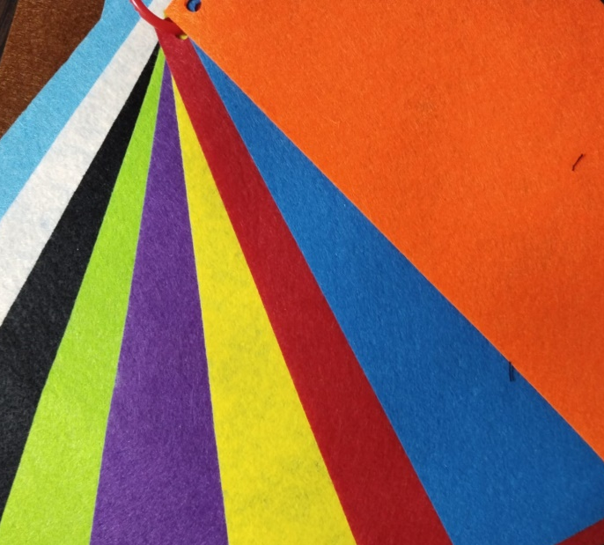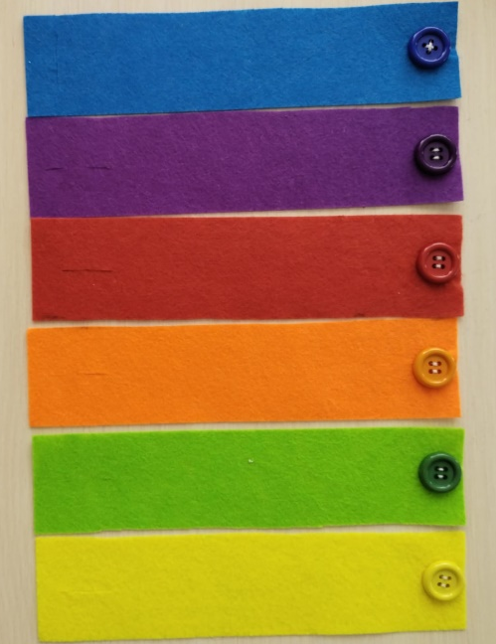

Сначало учим ребёна застёгивать (растёгивать) пуговицу.
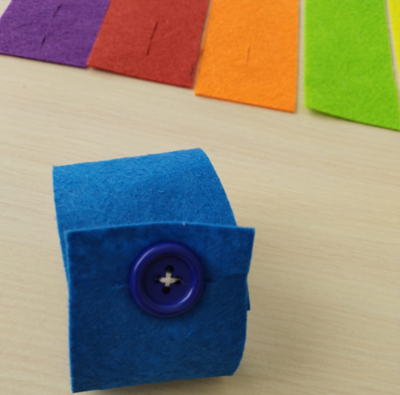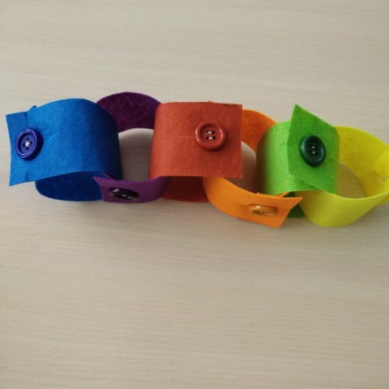

А затем поиграем: «собери цепочку», «построй забор для животных», «пристегни круг, треугольник, квадрат», и так далее…

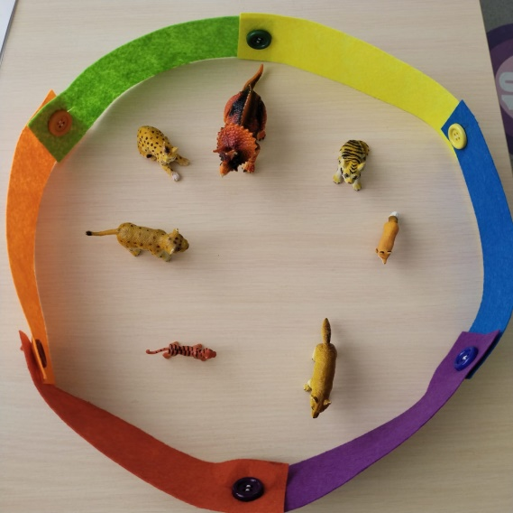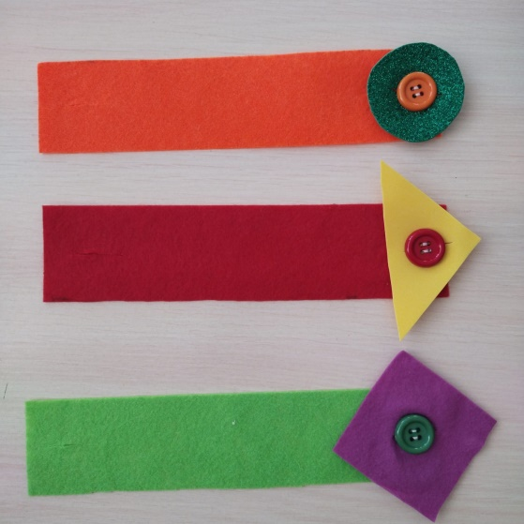

Игра «Собери цветок»
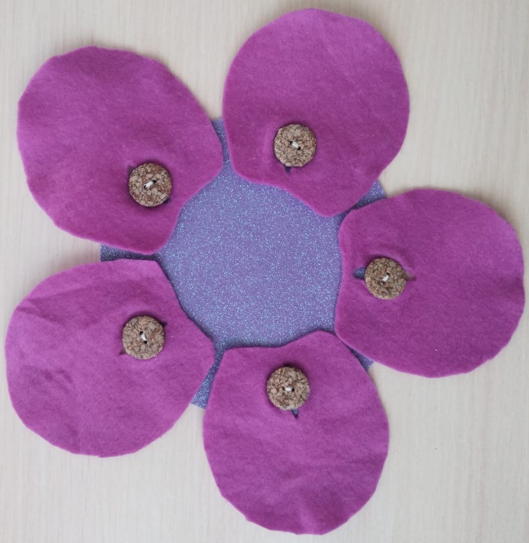
Такие игры очень подходят для сенсорного развития, формирования элементарных математических представлений!
Спасибо за внимание!

